BAB III
ANALISA DAN PERANCANGAN

3.1 Profil Studi Kasus
LKSA Robbani adalah sarana untuk memberikan pengasuhan alternatif terhadap anak serta meningkatkan kapasitas dan mengedukasi keluarga dalam memberikan pengasuhan terhadap anak. Dengan memprioritaskan pada upaya menyediakan lingkungan yang dapat memenuhi kebutuhan kasih sayang anak, kelektan (attachment) dan permanensi melalui keluarga pengganti. Disisi lain juga turut memberikan penguatan terhadap kapasitas orang tua dan keluarga untuk melaksanakan tanggung jawabnya terhadap anak dan menghindarkan keterpisahan dari keluarga.

3.1.1 Struktur Organisasi Perusahaan
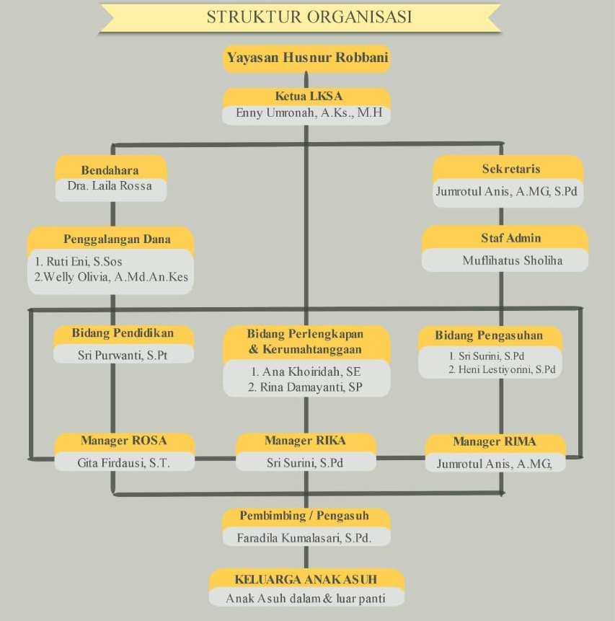
Gambar 3.1 Struktur Organisasi LKSA Robbani

3.1.2 Visi dan Misi Perusahaan
- Visi :
Menjadikan lembaga yang memberikan pengasuhan alternatif untuk meningkatkan kesejahteraan sosial anak.
- Misi :
- Menanamkan nilai – nilai moral dan memberikan keteladanan pada anak asuh dalam kehidupan sehari-hari.
- Menyelenggarakan sistem pengasuhan yang berbasis pada pengembangan pengetahuan karakter dan keterampilan.
- Membentuk kepribadian anak asuh yang mandiri dan tangguh serta menumbuhkan kepedulian pada lingkungan.
- Mengokohkan peran keluarga sebagai basis pengasuhan anak.

3.2 Analisis Sistem
Untuk mendapatkan gambaran umum dalam membangun sistem yang baik, maka diperlukan sebuah komunikasi dengan karyawan dari LKSA Robbani. Penulis melakukan komunikasi langsung dengan karyawan LKSA Robbani dengan menggunakan metode wawancara dan observasi.
Kesimpulan dari hasil wawancara dan observasi adalah sistem pengajuan di LKSA ROBBANI masih belum efektif karena kebutuhan tiap bulannya hampir sama dan semakin bertambah dari sisi kebutuhan dan anak asuh. Untuk analisis sitem saat ini untuk proses pengajuan kepada bendahara yang dibagi menjadi beberapa bidang pengajuan seperti non pangan, pendidikan, perlengkapan dan belanja. Pengajuan tersebut dibuat berdasarkan kebutuhan anak atau asrama setiap bulan. Pengajuan akan dikumpulkan ke Petugas PLH (Pelaksana Harian) kemudian di cek, jika sudah di acc maka pengajuan akan di cek lagi oleh kepala bidang sebelum akhirnya ke ketua LKSA dan bendahara. Untuk proses pengajuan harus per bidang dan petugas PLH juga harus mengunjungi rumah pengurus terkait pengecekan pengajuan per bidang. Untuk sistem yang akan dibuat oleh penulis yaitu membuat sistem informasi pengajuan kebutuhan agar dalam proses pengajuan lebih efektif dan cepat.

3.3 Struktur Tim
Struktur tim dari penelitian ini adalah :
- Product Owner : Citra Andriani
- Agile Masters : Agel Firman Dani Kurniawan
- Developer : Agel Firman Dani Kurniawan

3.4 Perancangan Sistem
Pada studi kasus ini proses dalam merancang sistem menggunakan metode eXtremme Programming (XP) yang mengikuti langkah kerja pada AM. Tahap pengerjaan pada XP yang meliputi proses exploration, planning, iteration dan productionizing. Seperti yang diperlihatkan di Gambar 3.2 .
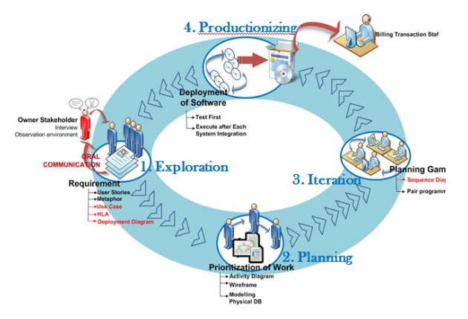
Gambar 3.2 Proses penerapan XP pada perancangan sistem.(Auliasari, 2010)
Langkah kerja pada Agile Modelling, yaitu :

3.4.1 Collecting artifact
Pada tahap ini penulis mendapatkan hasil obvervasi dari pengajuan kebutuhan di LKSA ROBBANI, yaitu :
- Proses pengajuan kebutuhan
Pembimbing mencatat kebutuhan anak didik sesuai bidang di buku. Terdapat lima bidang yaitu bidang pendidikan, non pangan, perlengkapan, belanja dan lain – lain (jika ada). Alur dari proses pengajuan kebutuhan di setiap bidang, yaitu :
  - Pembimbing mencatat kebutuhan dan tanda tangan.
  - Buku catatan kebutuhan diberikan kepada PLH (Pelaksana Harian) untuk di cek apabila di acc maka di paraf oleh PLH.
  - Setelah di cek oleh PLH dan di paraf diberikan kepada Penanggung Jawab Bidang untuk di cek dan di tanda tangan apabila di acc.
  - Setelah di cek oleh Penanggung Jawab Bidang dan di tanda tangan selanjutnya yaitu di acc oleh Ketua LKSA.
  - Setelah di acc oleh Ketua LKSA maka buku catatan di berikan bendahara untuk proses pencairan uang.

3.4.2 Apply right artifact
Pada tahap ini penulis menggunakan proses dalam XP, yaitu :
- Exploration
Pada proses exploration dikumpulkan deskripsi dan kebutuhan-kebutuhan pengguna pada sistem secara lengkap. Proses ini dilakukan secara langsung (oral communication). Proses exploration merupakan tahap inisialisasi untuk memperjelas ruang lingkup sistem, yang dimanfaatkan untuk membuat dokumentasi berupa use case, dan user stories. Hasil observasi sistem pengajuan kebutuhan ditunjukkan pada Gambar 3.3.
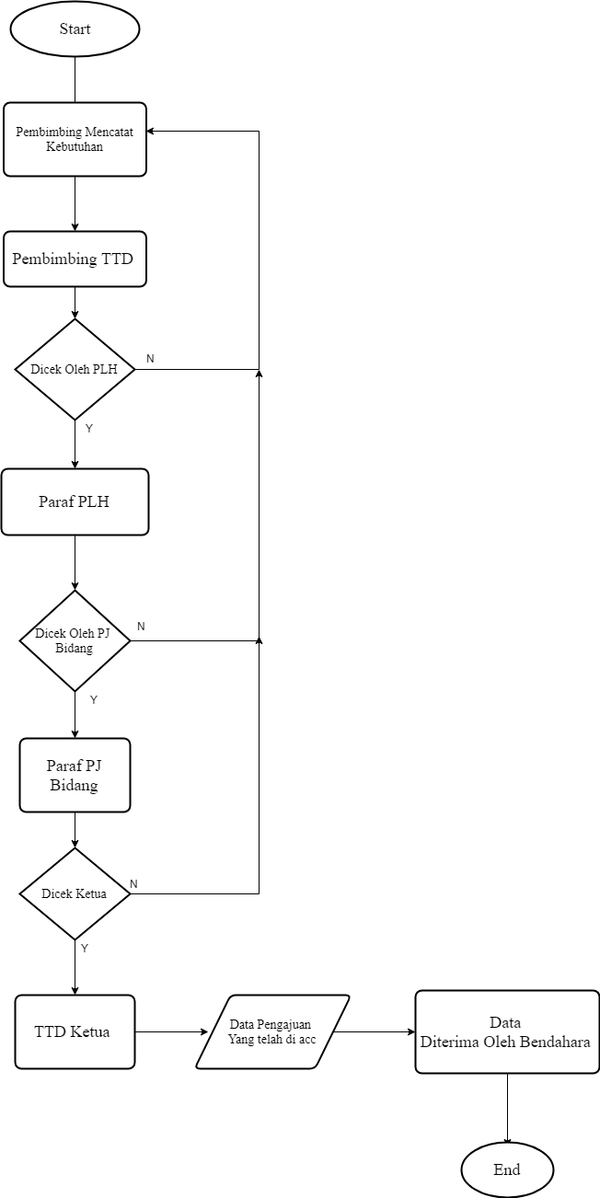
Gambar 3.3 Flowchart proses pengajuan kebutuhan
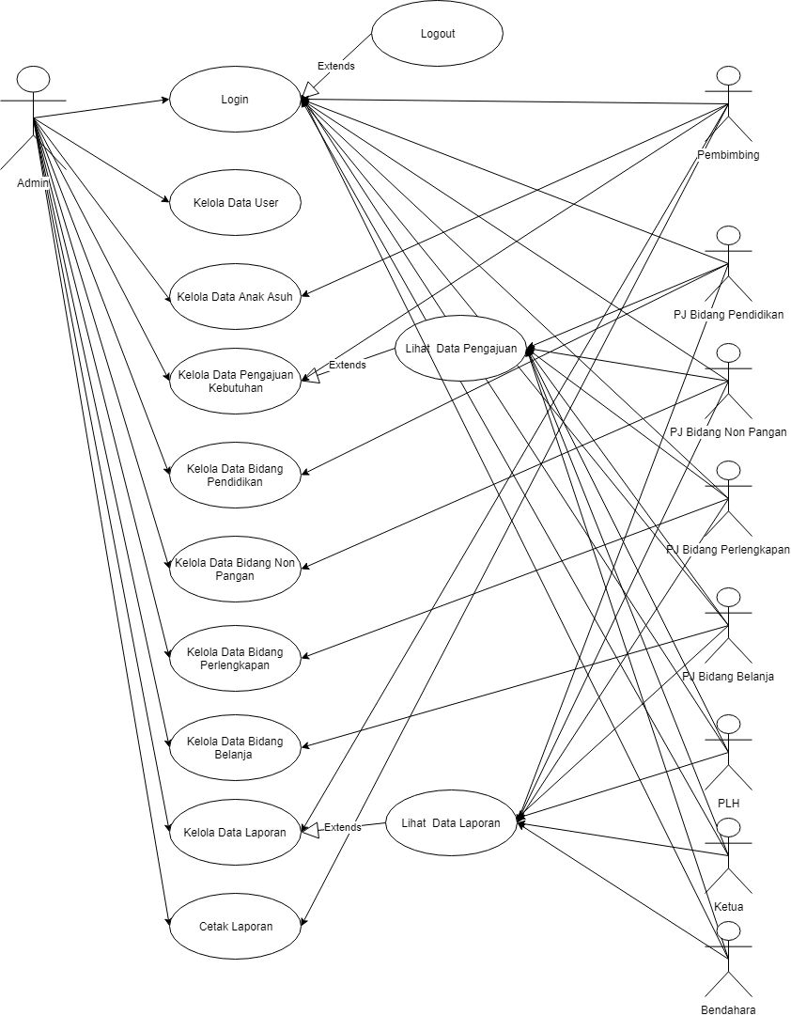Gambar 3.4 Use case diagram sistem pengajuan kebutuhan bahan LKSA Robbani
Sistem pengajuan kebutuhan bahan LKSA Robbani yang dirancang memiliki sembilan akses pengguna yaitu admin, pembimbing, PJ (Penanggung Jawab) bidang pendidikan, PJ bidang non pangan, PJ bidang perlengkapan, PJ bidang belanja, PLH (Pelaksana Harian), ketua, dan bendahara. Administrator memiliki hak akses penuh dalam melakukan pengelolaan data. Detail user access pada sistem ini ditunjukkan pada Gambar 3.4. Penjabaran untuk masing-masing proses yang ada pada use case diagram dibuat dalam bentuk user stories seperti yang ditunjukkan pada Gambar 3.5. Gambar 3.5 merupakan salah satu contoh user stories pada sistem yang menjabarkan proses pengajuan kebutuhan antara pembimbing sebagai actor dengan sistem untuk proses pengajuan kebutuhan.
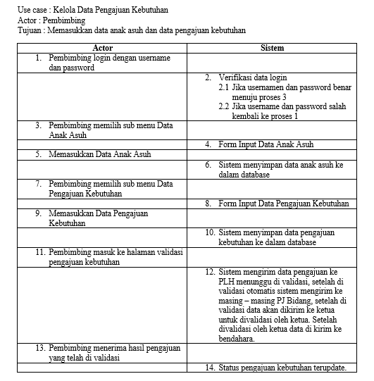
Gambar 3.5 User stories proses pengajuan kebuutuhan bahan LKSA Robbani.

3.4.3 Create severals models in paralel
Pada tahap ini penulis menggunakan proses dalam XP, yaitu :
- Planning
Pada proses planning dilakukan pemodelan data-data yang digunakan dalam sistem. Dalam bentuk activity diagram, class diagram, rancangan database, wireframe dan entity relationship diagram.
- Activity Diagram
Activity diagram proses pengajuan kebutuhan menggambarkan alur pegajuan kebutuhan yang diajukan oleh pembimbing, dilakukan pemeriksaan oleh PLH, di cek oleh PJ Bidang masing – masing, dan di cek oleh ketua jika sudah divalidasi maka data akan dikirim ke bendahara ditunjukkan pada Gambar 3.6.
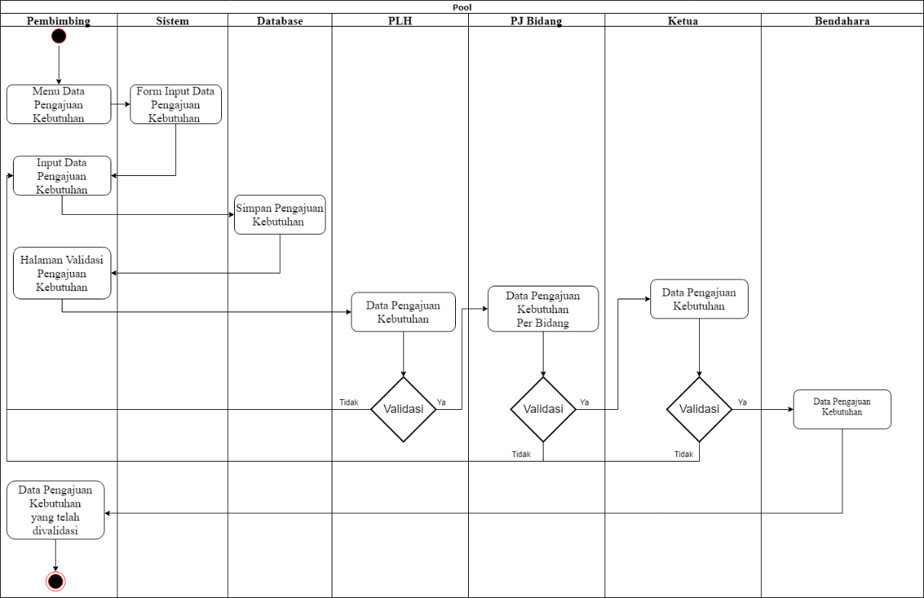
Gambar 3.6 Activity Diagram proses pengajuan kebutuhan LKSA Robbani

- Class Diagram
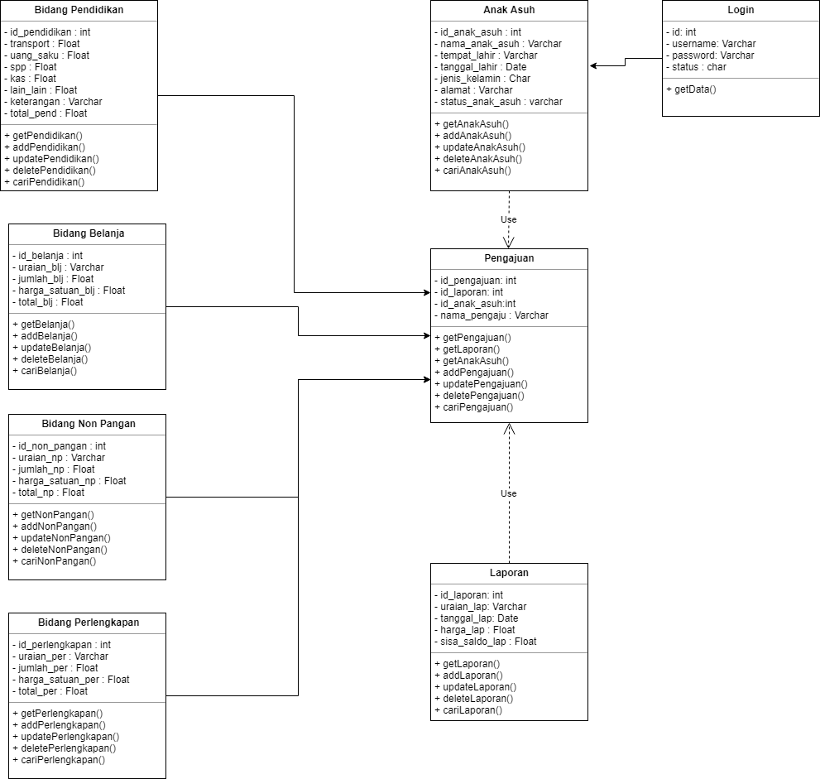
Gambar 3.7 Class Diagram LKSA Robbani

- Entity Relationship Diagram (ERD CDM)
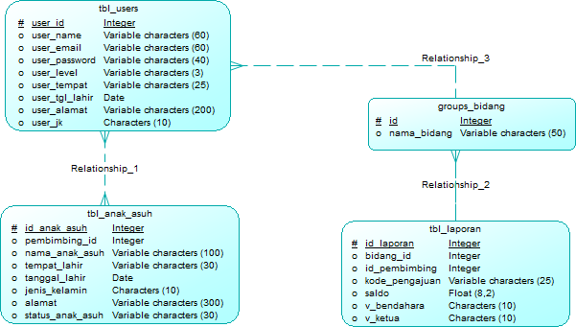
Gambar 3.8 ERD CDM LKSA Robbani
- Entity Relationship Diagram (ERD PDM)
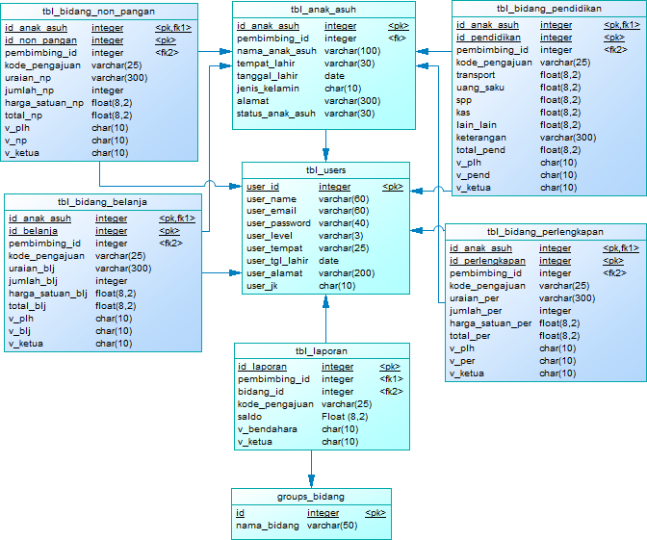
Gambar 3.9 ERD PDM LKSA Robbani
- Rancangan Database
Rancangan database (basis data) untuk menentukan isi dan pengaturan data yang dibutuhkan adalah sebagai berikut :
      - Tabel Anak Asuh
Tabel Anak Asuh merupakan tabel master yaitu untuk menyimpan data anak asuh.
Tabel 3.1 Tabel Data Anak Asuh
Atribut | Tipe Data | Length | Keterangan
id_anak_asuh | Int | 11 | Primary Key, Auto Increment
pembimbing_id | Int | 11 | Foreign Key
nama_anak_asuh | Varchar | 50 | Not null
tempat_lahir | Varchar | 30 | Not null
tanggal_lahir | date | - | Not null
jenis_kelamin | char | 10 | Not null
alamat | Varchar | 30 | Not null
status_anak_asuh | Varchar | 30 | Not null

      - Tabel Bidang Pendidikan
Tabel Bidang Pendidikan merupakan tabel transaksi pengajuan di bidang pendidikan.
Tabel 3.2 Tabel Data Bidang Pendidikan
Atribut | Tipe Data | Length | Keterangan
id_pendidikan | Int | 11 | Primary Key, Auto Increment
anak_asuh_id | Int | 11 | Foreign Key
pembimbing_id | Int | 11 | Foreign Key
kode_pengajuan | Varchar | 25 | Not null
transport | Float | 8.2 | Not null
uang_saku | Float | 8.2 | Not null
spp | Float | 8.2 | Not null
kas | Float | 8.2 | Not null
lain_lain | Float | 8.2 | Not null
keterangan | Varchar | 300 | Not null
total_pend | Float | 8.2 | Not null
v_plh | Character | 10 | Not null
v_pend | Character | 10 | Not null
v_ketua | Character | 10 | Not null

      - Tabel Bidang Non Pangan
Tabel Bidang Non Pangan merupakan tabel transaksi pengajuan di bidang non pangan.
Tabel 3.3 Tabel Data Bidang Non Pangan
Atribut | Tipe Data | Length | Keterangan
id_non_pangan | Int | 11 | Primary Key, Auto Increment
anak_asuh_id | Int | 11 | Foreign Key
pembimbing_id | Int | 11 | Foreign Key
kode_pengajuan | Varchar | 25 | Not null
uraian_np | Varchar | 300 | Not null
jumlah_np | Int | 11 | Not null
harga_satuan_np | Float | 8.2 | Not null
total_np | Float | 8.2 | Not null
v_plh | Character | 10 | Not null
v_np | Character | 10 | Not null
v_ketua | Character | 10 | Not null

      - Tabel Bidang Perlengkapan
Tabel Bidang Perlengkapan merupakan tabel transaksi pengajuan di bidang perlengkapan.
Tabel 3.4 Tabel Data Bidang Perlengkapan
Atribut | Tipe Data | Length | Keterangan
id_per | Int | 11 | Primary Key, Auto Increment
anak_asuh_id | Int | 11 | Foreign Key
pembimbing_id | Int | 11 | Foreign Key
kode_pengajuan | Varchar | 25 | Not null
uraian_per | Varchar | 300 | Not null
jumlah_per | Int | 11 | Not null
harga_satuan_per | Float | 8.2 | Not null
total_per | Float | 8.2 | Not null
v_plh | Character | 10 | Not null
v_per | Character | 10 | Not null
v_ketua | Character | 10 | Not null

      - Tabel Bidang Belanja
Tabel Bidang Perlengkapan merupakan tabel transaksi pengajuan di bidang belanja.
Tabel 3.5 Tabel Data Bidang Perlengkapan
Atribut | Tipe Data | Length | Keterangan
id_belanja | Int | 11 | Primary Key, Auto Increment
anak_asuh_id | Int | 11 | Foreign Key
pembimbing_id | Int | 11 | Foreign Key
kode_pengajuan | Varchar | 25 | Not null
anak_asuh_id | Int | 11 | Foreign Key
pembimbing_id | Int | 11 | Foreign Key
kode_pengajuan | Varchar | 25 | Not null
uraian_blj | Varchar | 300 | Not null
jumlah_blj | Int | 11 | Not null
harga_satuan_blj | Float | 8.2 | Not null
total_blj | Float | 8.2 | Not null
v_plh | Character | 10 | Not null
v_blj | Character | 10 | Not null
v_ketua | Character | 10 | Not null

      - Tabel Groups Bidang
Tabel Groups Bidang merupakan tabel bidang grup di LKSA ROBBANI.
Tabel 3.6 Tabel Groups Bidang
Atribut | Tipe Data | Length | Keterangan
id | Int | - | Primary Key, Auto Increment
nama_bidang | Varchar | 30 | Not null

      - Tabel Laporan
Tabel Laporan merupakan tabel transaksi data laporan.
Tabel 3.7 Tabel Data Laporan
Atribut | Tipe Data | Length | Keterangan
id_laporan | Int | 11 | Primary Key, Auto Increment
bidang_id | Int | 11 | Foreign Key
id_pembimbing | Int | 11 | Not null
kode_pengajuan | Varchar | 25 | Not nul
saldo | Float | 8.2 | Not null
v_bendahara | Character | 10 | Not null
v_ketua_laporan | Character | 10 | Not null

      - Tabel User
Tabel User merupakan tabel master untuk menyimpan data user.
Tabel 3.8 Tabel Data User
Atribut | Tipe Data | Length | Keterangan
user_id | Int | 11 | Primary Key, Auto Increment
user_name | Varchar | 30 | Not null
user_password | Varchar | 30 | Not null
user_level | Varchar | 3 | Not null
user_tempat | Varchar | 25 | Not null
user_tgl_lahir | Date | - | Not null
user_alamat | Varchar | 200 | Not null
user_jk | Character | 10 | Not null

- Wireframe
- Tampilan Halaman Utama
Gambar 3.10 Tampilan halaman utama
- Tampilan Login
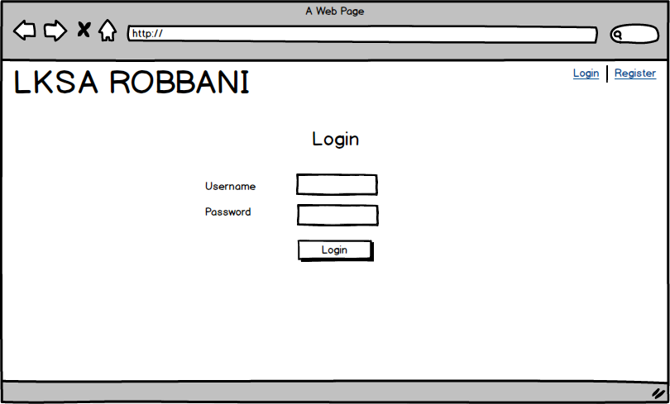
Gambar 3.11 Tampilan login

- Tampilan Register
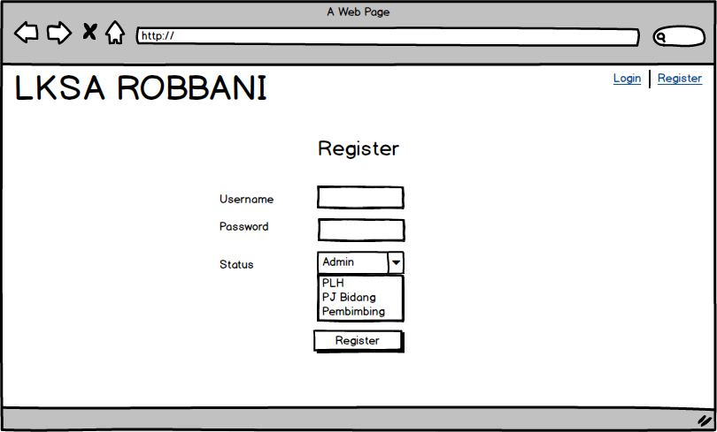
Gambar 3.12 Tampilan halaman register
- Tampilan Halaman Admin
Gambar 3.13 Tampilan halaman admin

- Tampilan Halaman Master Anak Asuh
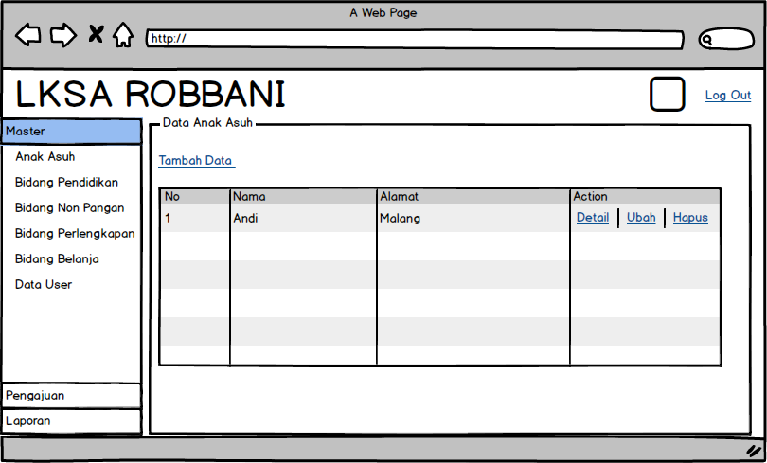
Gambar 3.14 Halaman master anak asuh
- Tampilan Halaman Bidang Pendidikan
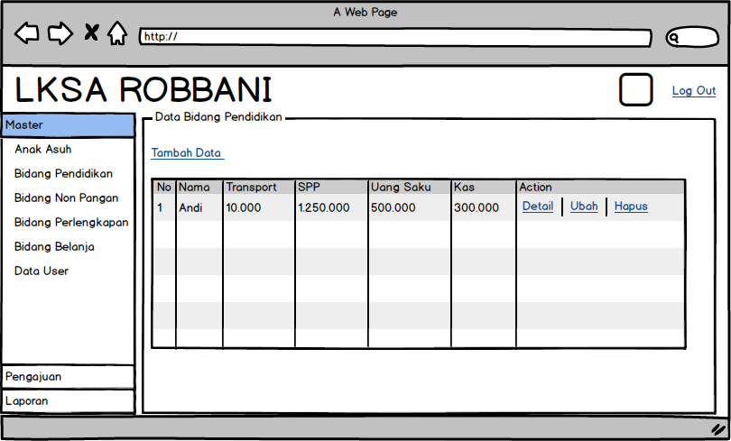
Gambar 3.15 Halaman bidang pendidikan

- Tampilan Halaman Bidang Non Pangan
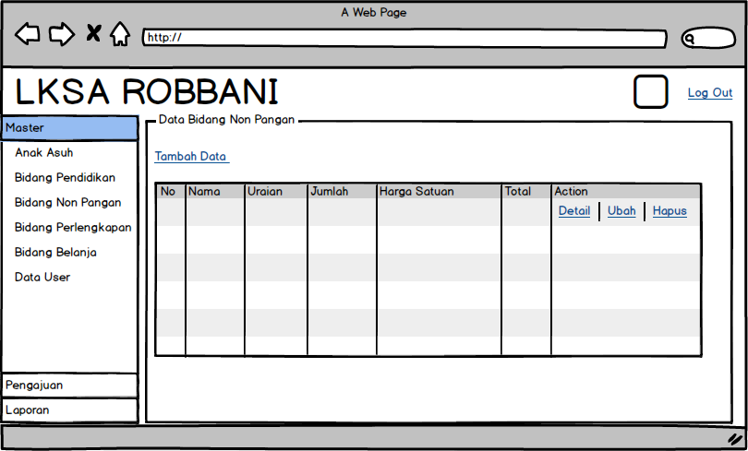
Gambar 3.16 Halaman bidang non pangan
- Tampilan Halaman Bidang Perlengkapan
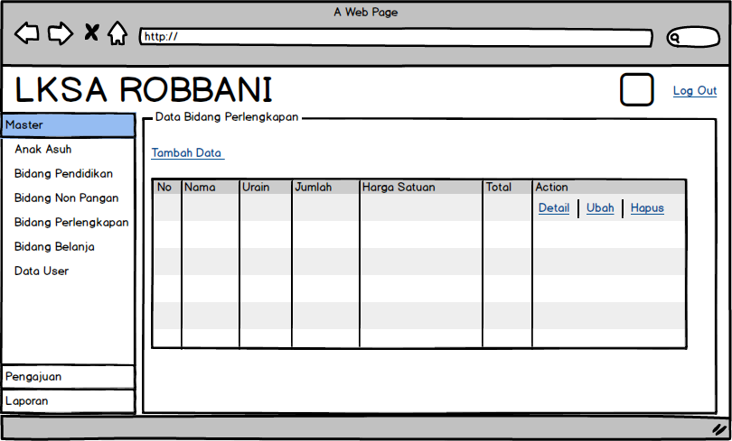
Gambar 3.17 Halaman bidang perlengkapan
- Tampilan Halaman Bidang Belanja
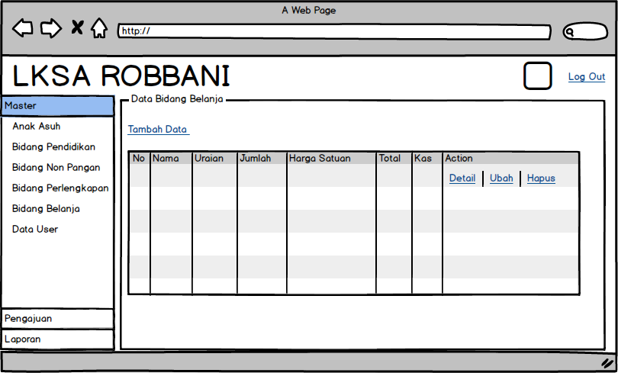
Gambar 3.18 Halaman bidang belanja
- Tampilan Halaman Master Data User
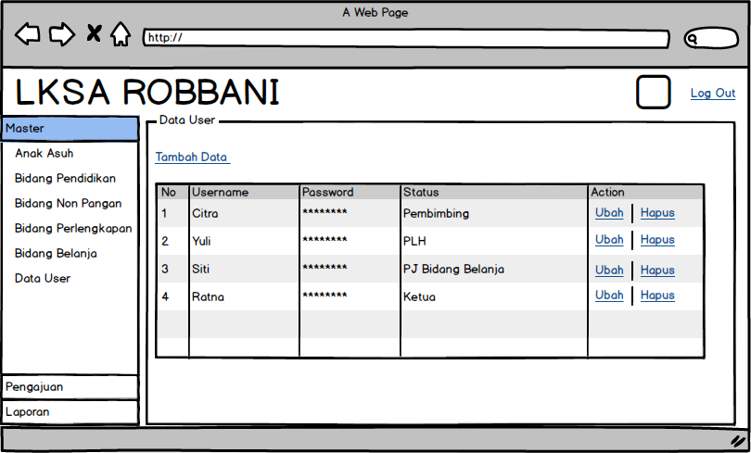
Gambar 3.19 Halaman master data user
- Tampilan Halaman Pengajuan
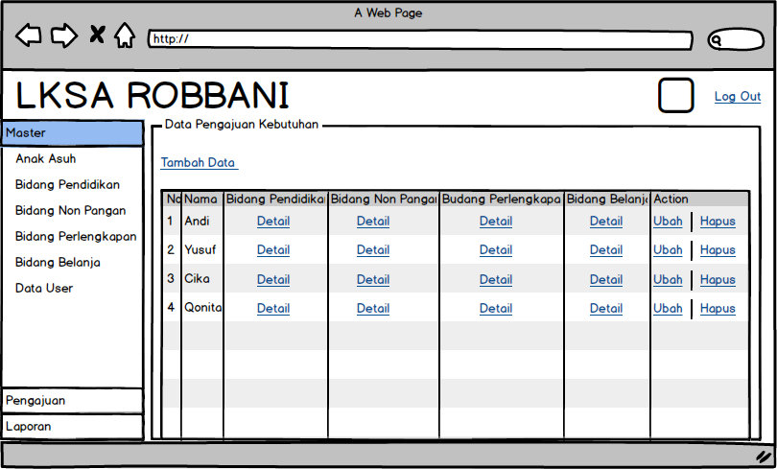
Gambar 3.20 Halaman pengajuan kebutuhan

- Tampilan Halaman Laporan
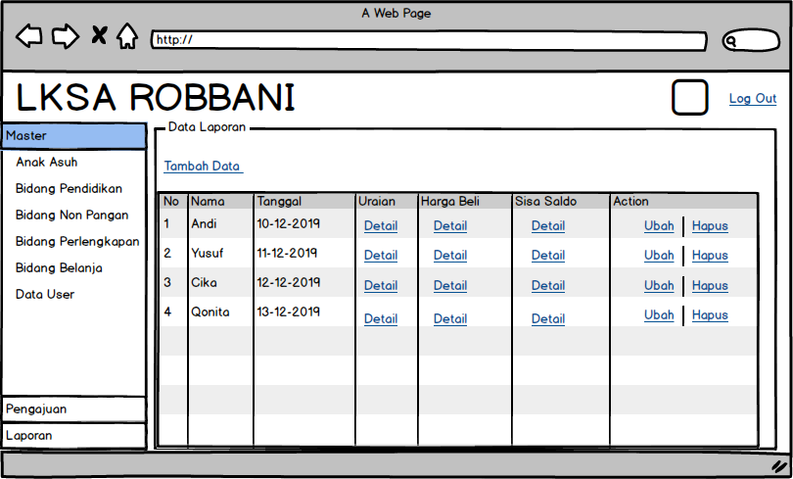
Gambar 3.21 Halaman Laporan

3.4.4 Iterate to another artifact
Pada tahap ini penulis menggunakan proses dalam XP, yaitu :
- Iteration
Proses iteration merupakan tahap pembuatan sistem, pada proses ini programmer melakukan pair programming yaitu aktivitas coding secara berpasangan. Aktifitas pair programming dilakukan berdasarkan artifak sequence diagram yang merupakan bagian dari proses iteration. Sequence diagram sistem ditunjukkan pada Gambar 3.22.
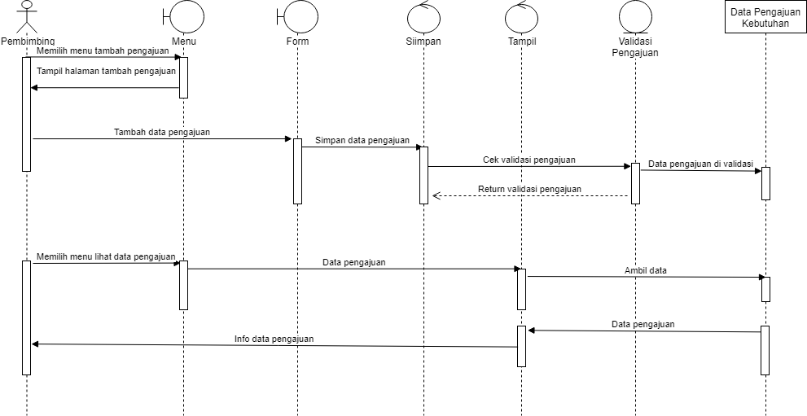
Gambar 3.22 Sequence Diagram pengajuan kebutuhan LKSA ROBBANI

3.4.5 Model in small increments
Pada tahap ini penulis menggunakan proses dalam XP, yaitu :
- Productionizing
Proses productionizing merupakan tahap akhir dari metode software engineering eXtreme Programming (XP). Pada proses ini dihasilkan modul-modul yang merupakan hasil implementasi dari sequence diagram pada proses iteration.

